Извештај са општинског такмичења Читалићи – Кликераши 2018.
Светски дан поезије–21.март
Tema:„ ЈЕЗИЧКЕ ИГРЕ“
Поводом доделе диплома и захвалница ученицима и менторима за учешће на општинском такмичењу Кликераши, ученици ОШ“Душан Радовић“ и „3.октобар“ у Бору су 22.3.2018.год. приказали заједничку приредбу у просторијама ОШ“3.октобар“, на Светски дан поезије.
Окружни координатор Читалића у Бору ,Дејана Борановић - Маринковић је пожелела добродошлицу свима истакла да смо сви заједно као једна читалачка породица која борави у царству књига. Позвала је све а посебно родитеље да што више мотивишу децу за читање. Изнела је неке занимљивости око истраживања колико деца могу да прочитају речи и да их науче ако сваког дана читају по једну страницу књиге. Тако ће и боље пролазити на тестовима знања, на крају основне школе .
Општински координатор Читалића у Бору, Наталија Ђурић је такође је поздравила присутне и истакла да деца својим учешћем у Читалићима , за које су веома заинтересовани, могу знатно да обогате свој речник, да побољшају комуникацију и науче да читају са разумевањем, што је веома битно за учење. Истакла је сарадњу између ове две школе, што је видљиво у оквиру пројекта Читалићи и једно једино правило Читалића.
Ученици су сами одабрали поезију у различитим формама и стиловима писања из других земаља и били одушевљени разноликошћу стихова и описа ,а све на тему познате басне“ Гавран и лисица.“Овакву поезију узели су из књиге Стилске игре Симеона Маринковића јер и тема овогодишњег обележавања су Језичке игре.
Ученици су уживали у извођењу и драмских текстова и различитих варијанти-стваралачких изазова који су такође учили из ове занимљиве књиге и тиме показали да су заинтересовани за читање. Имали су и једну ритмичку игру уз француски реп а такође и певали реп музику а током приредбе су се чули стихови који се негују у Француској,Италији, Шпанији, Јапану. То су били Страмбото, Пантум, Станце, Риторнел,Канцона, Танке и друге. Чули смо и Свракину причу о заљубљивању, Родитељи о својој деци, Вест,Гавран и лисица – други пут, трећи пут – Радио драма, и много других занимљивих текстова и песмица. Деца и родитељи су уживали.
Њихово наступање је праћено пригодном музиком уз канцоне, љубавне песме, Евергрин, из различитих земаља и богатим илустрацијама познатих илустратора. Приредба се завршила стиховима који су писани за Бећарац и здравице гаврану и лисици.
Поделили смо и дипломе. Једна ученица из другог разреда ОШ“Душан Радовић“ Ленка Милутиновић пласирала се на републичко такмичење, Коста Пајкић освојио је друго место, Петар Ракић из трећег разреда је освојио треће место, Огњан Јеленковић такође треће место а остали ученици који су се пласирали су из ОШ“3.октобар“ јер је и већи број ученика учествовао.
Посебно је значајна сарадња између ове две школе која представља нашу заједничку мисију у ширењу „породице Читалића“, односно враћање деце књизи и помоћи деци да читају са разумевањем. У припремању приредбе показала се успешна сарадња између библиотекара и наставника обе школе а посебно учитеља ОШ“Душан Радовић“ и наставника српског језика Весне Грујић – Николић, школе домаћина овогодишњег општинског такмичења.
За сада ученици који учествују па и остали се активније укључују у читање и анализу прочитаних књига, више међусобно деле утиске и још више посећују своју школску библиотеку.
координатори,
Дејана Борановић – Маринковић
Наталија Ђурић
Стилске игре
Симеон Маринковић
Три дана немој читати књиге и твоје ће речи изгубити лепоту.
Кинеска пословица
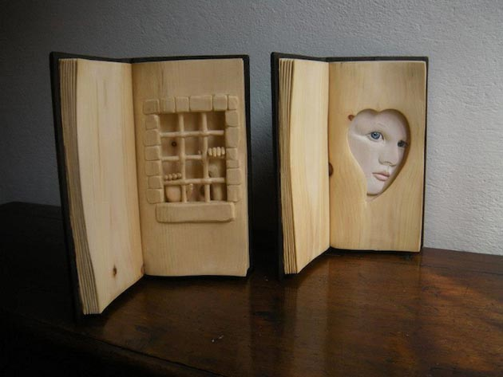
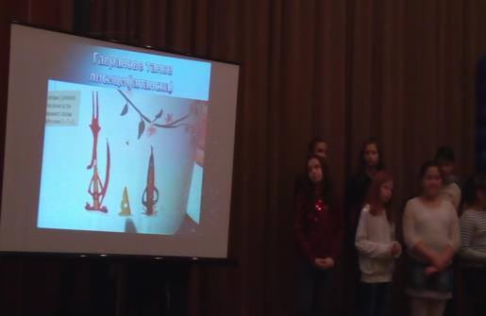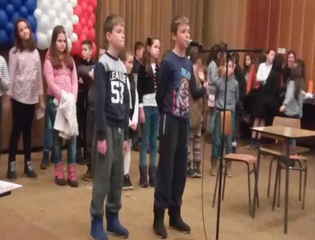
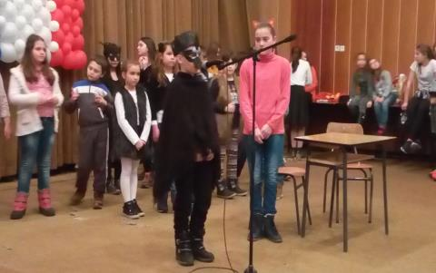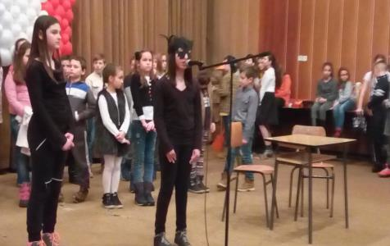
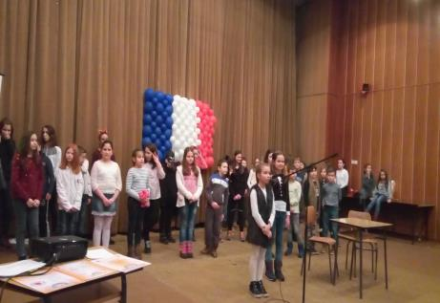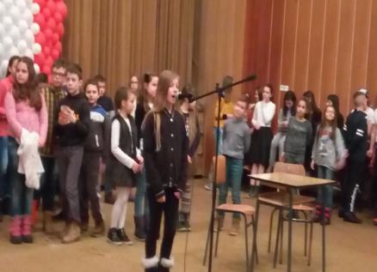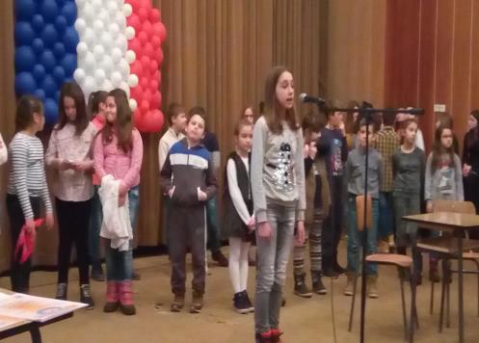

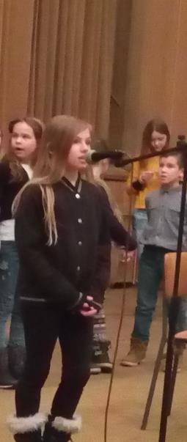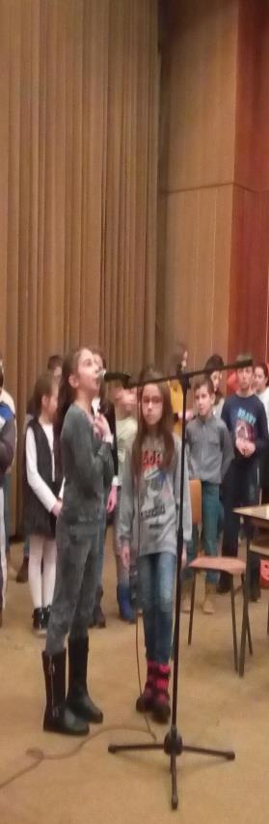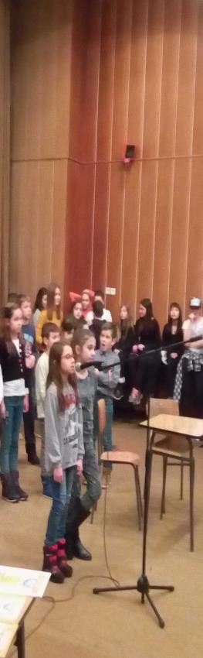

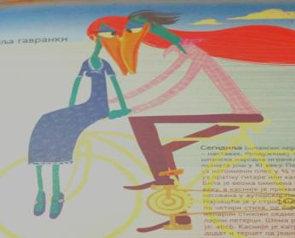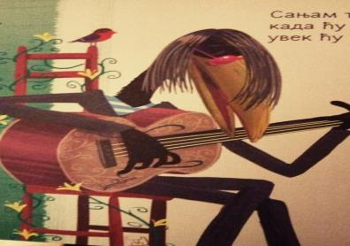
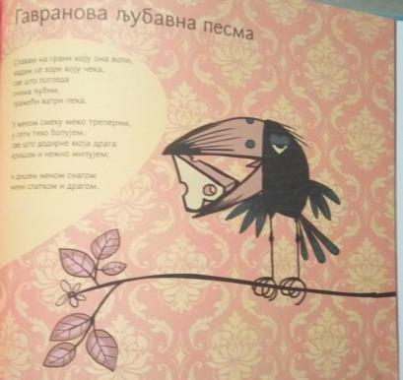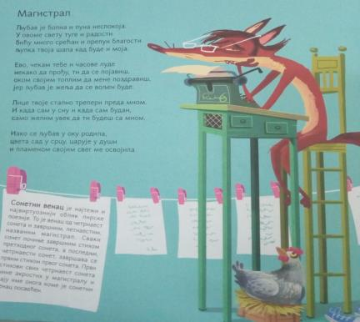
Књига је јединствена преносива магија. 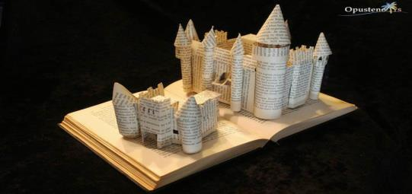
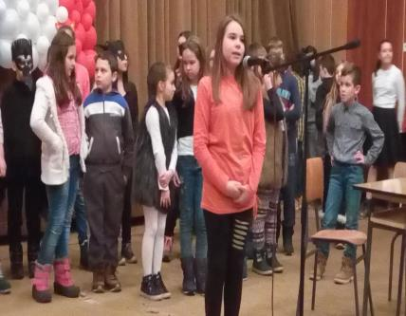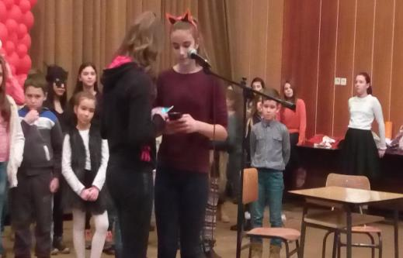
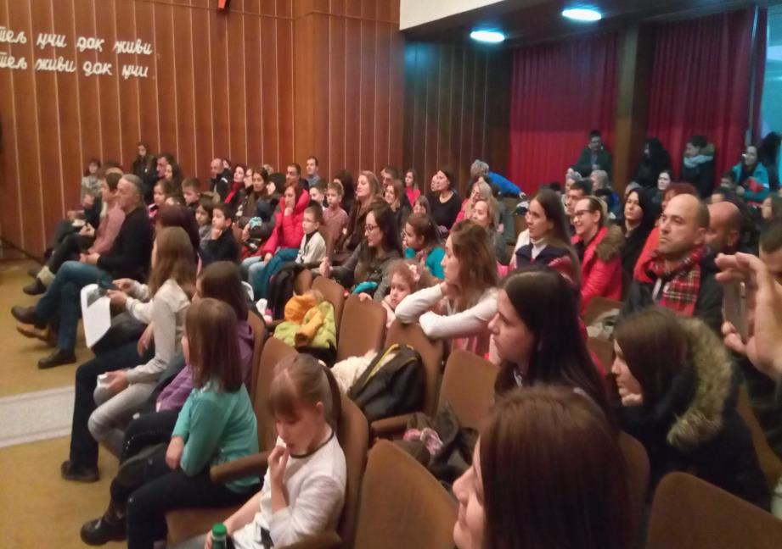

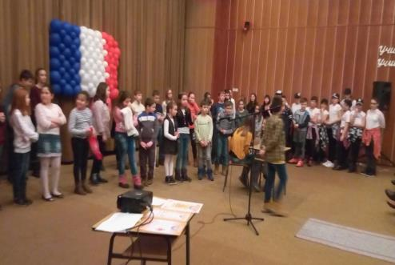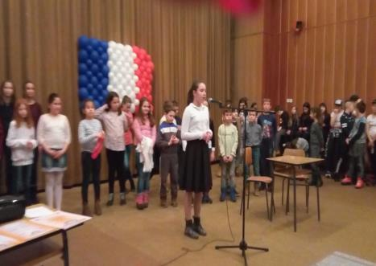
Подели радост читања са свима
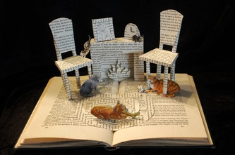

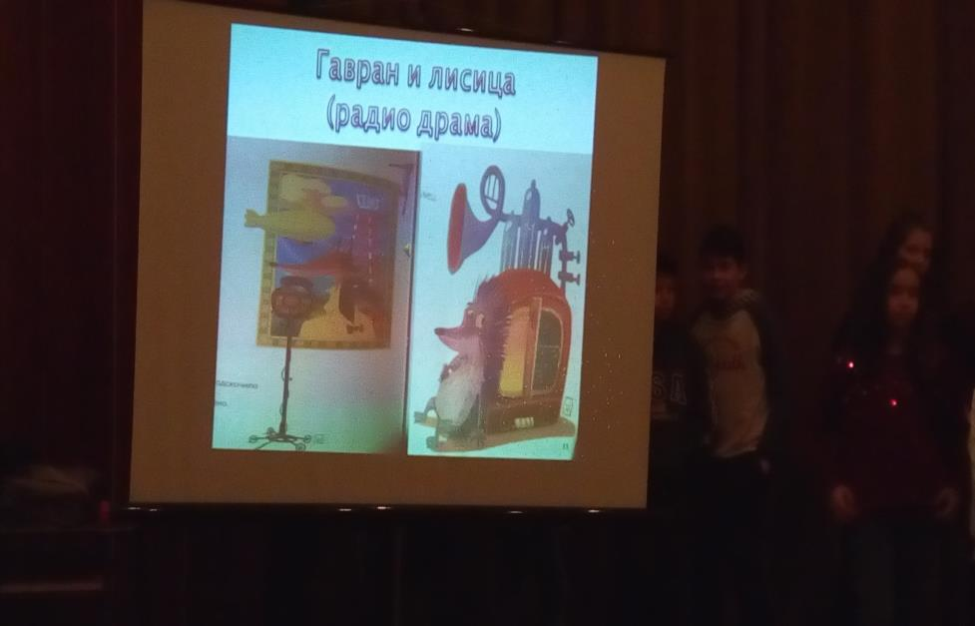
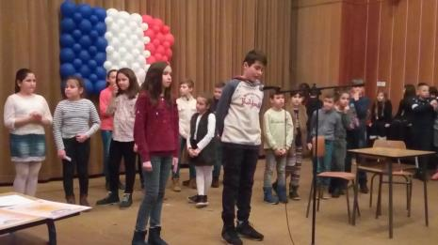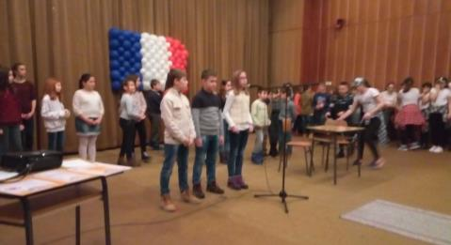
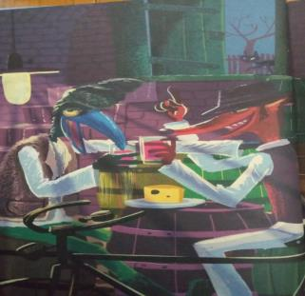
„Здрав да си ми јуначки Гаврило...
Кад се сетим, ој лисице, да си мени сир узела,смрачи ми се шума цела..“
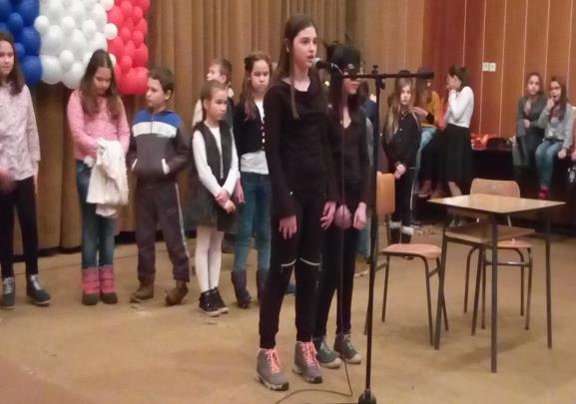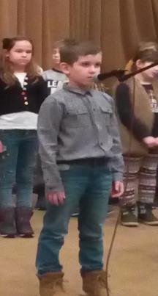
Чудесна прича задивљеног посматрача

„Видео сам нешто необично у шуми. – Шта? – Испричао бих ти, али ником ни речи!...
„Погледај какав лепотан од гаврана на грани!..Какво перје! Који кљун! Страва!
„..Дуго је трајала њихова борба... – Аух, зар је могуће све то?! –Да,да, још страшније је било него што сам умео да ти испричам....“
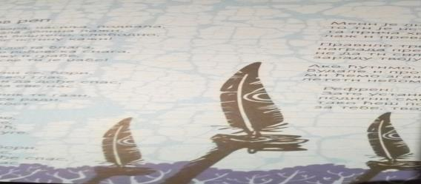
Гавранов реп
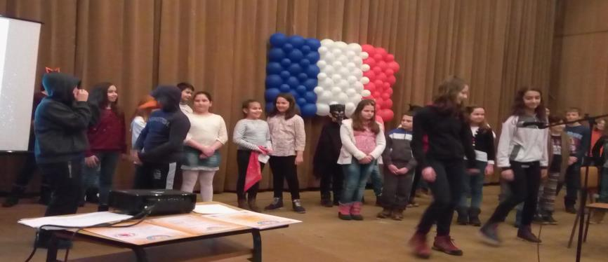

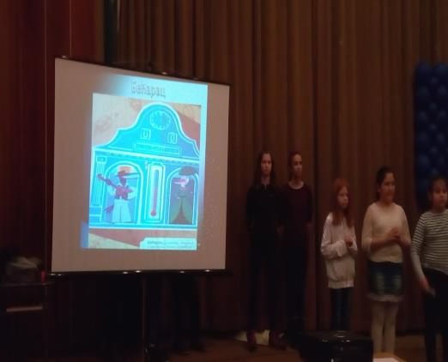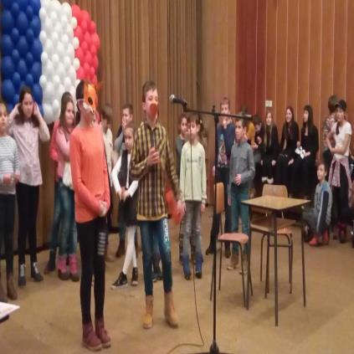

„Ај лисице, кад ти видим лице, мени, море, није до песмице..
Савила се та храстова грана, све од туге што нема гаврана...
Ај, све би` дала да видим Гаврила како носи препун лонац сира...“

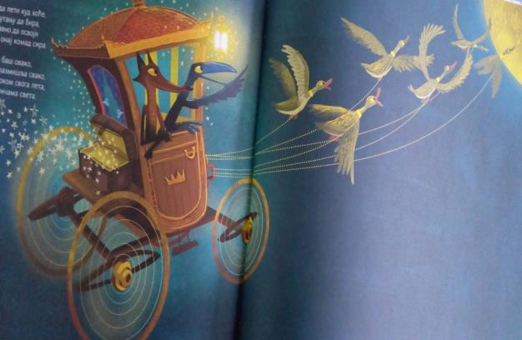

„Ал` они обоје воле баш овако,
о сиру и срећи да размишља свако,
да заједно сањају током свога лета,
да заједно буду у причама света.“
Ритмичка група уз француски хип – хоп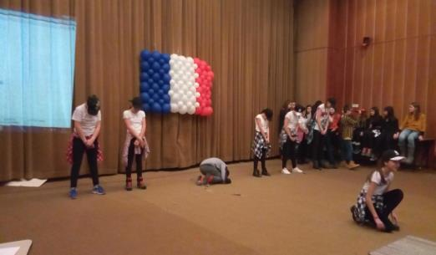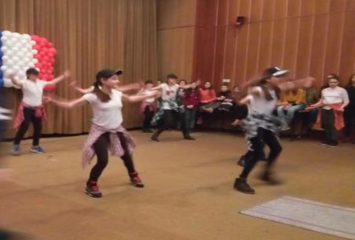
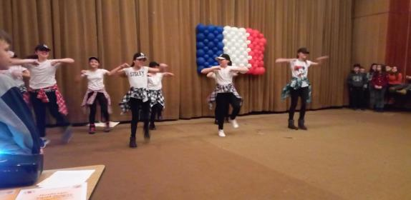
Додела диплома и похвалница за учешће на општинском такмичењу Читалићи – Кликераши
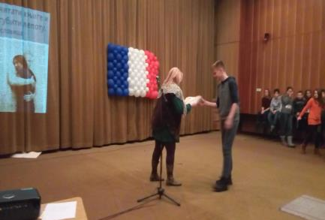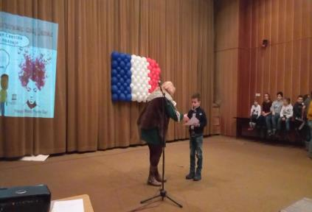
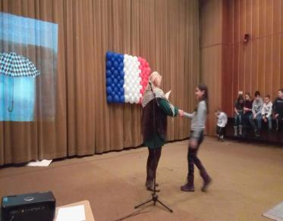
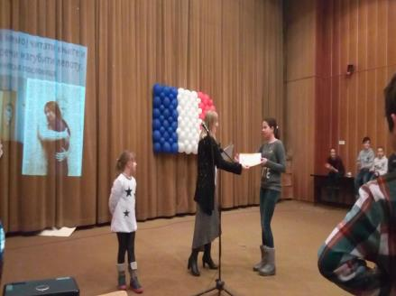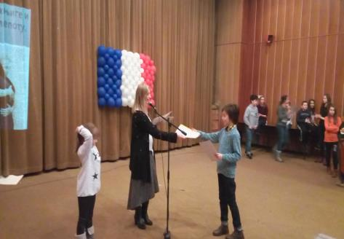
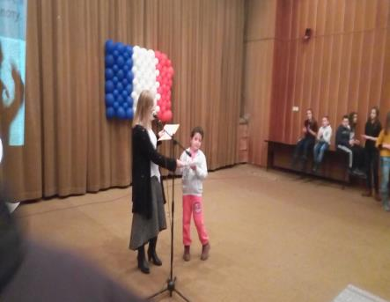
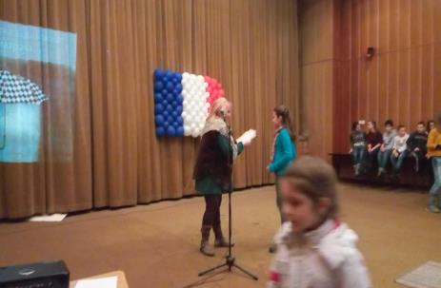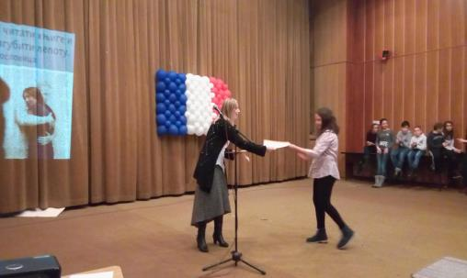
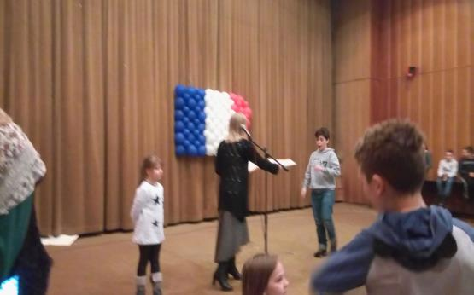
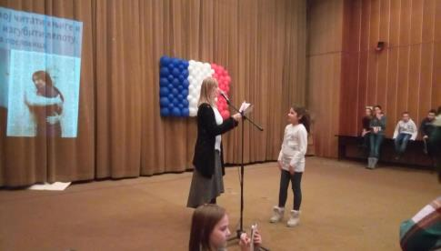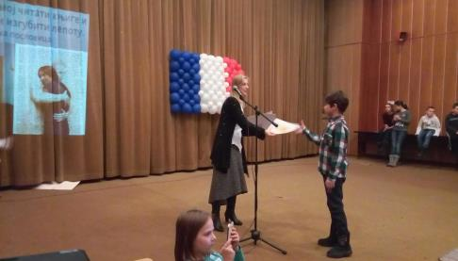

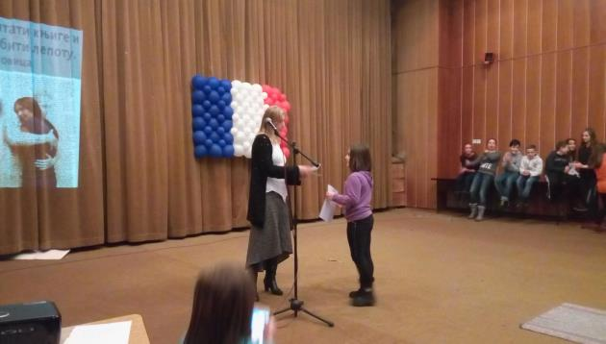
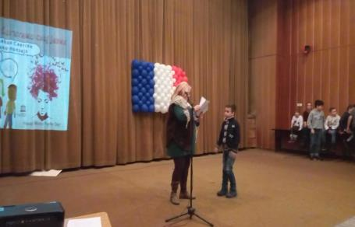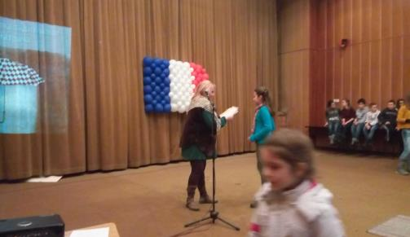
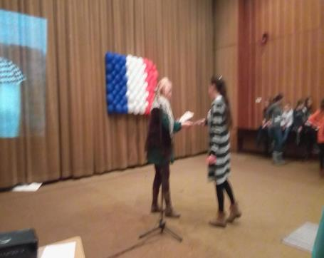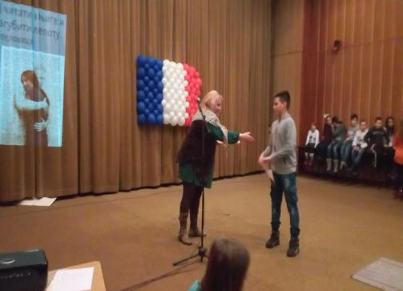

Пронађи нове светове и изаткај им небо. И подари им ваздух да живе и да дишу.”

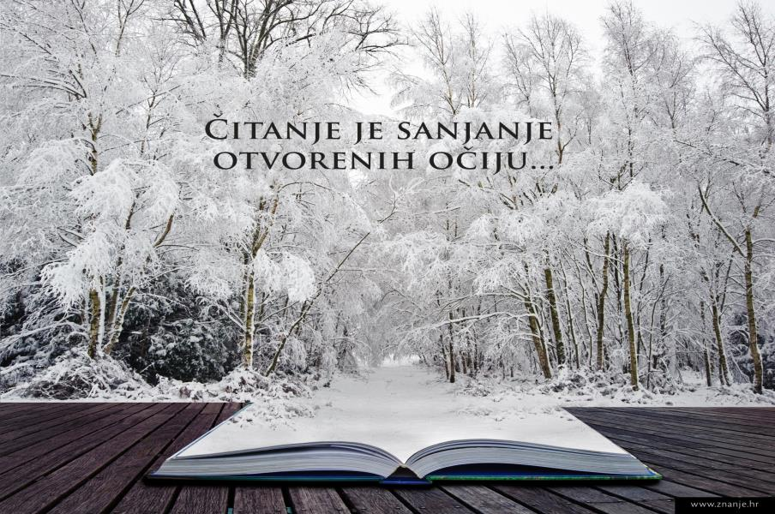
Читање је сањање
отворених очију...

